
НЕГОСУДАРСТВЕННОЕ ОБРАЗОВАТЕЛЬНОЕ ЧАСТНОЕ УЧРЕЖДЕНИЕ ВЫСШЕГО ОБРАЗОВАНИЯ «МОСКОВСКИЙ ФИНАНСОВО-ПРОМЫШЛЕННЫЙ УНИВЕРСИТЕТ “СИНЕРГИЯ”»

Факультет/Институт |  | Информационные технологии
 |  | (наименование факультета/ Института)
Направление/специальность |  | Информационные системы и программирование
подготовки: |  | (код и наименование направления /специальности подготовки)
Форма обучения: |  | очная
 |  | (очная, очно-заочная, заочная)

Отчет по практической работе №3
на тему
 |  | (наименование темы)
по дисциплине |  |  |  | Инструментальные средства разработки программного обеспечения
 |  |  |  | (наименование дисциплины)

Обучающийся |  | Борисова Анастасия Андреевна |  | Не требуется
 |  | (ФИО) |  | (подпись)
Группа |  | ДКИП-202прог

Преподаватель |  | Сибирев И.В.
 |  | (ФИО) |  | (подпись)

Москва 2026 г.

Цель: взять программный код из прошлой лабораторной работы и провести его отладку с использованием средств среды разработки. Провезти анализ метро программного кода вашего проекта. Описать проделанные действия в отчете.
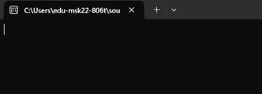
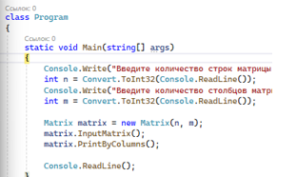
Через f10 открылась консоль и выделилась скобка.

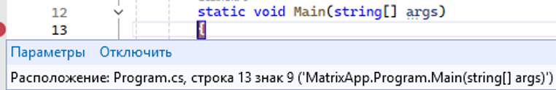
Точка остановки.

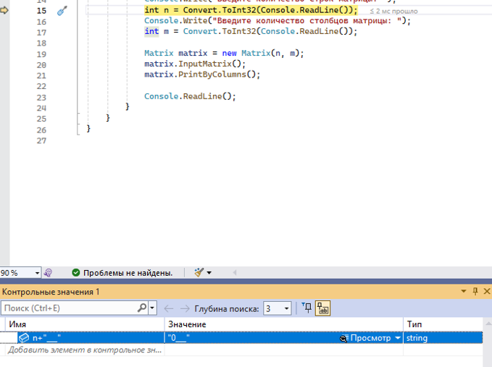
Контрольные значения.

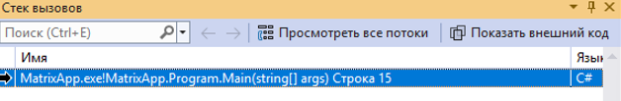
Стек вызовов.

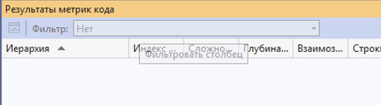
Метрик кода.

